REQUERIDOS NECESARIOS PARA EL FUNCIONAMIENTO
DE LA EVALUACIÓN DEL DESEMPEÑO 2025 Y CAPTURA DE METAS 2026

SECCIONES | DESCRIPCIÓN DE LO ESPERADO
CAPACITACIÓN | Al usar el buscador o intentar agregar capacitaciones al personal, el sistema se vuelve lento, y no las registra:  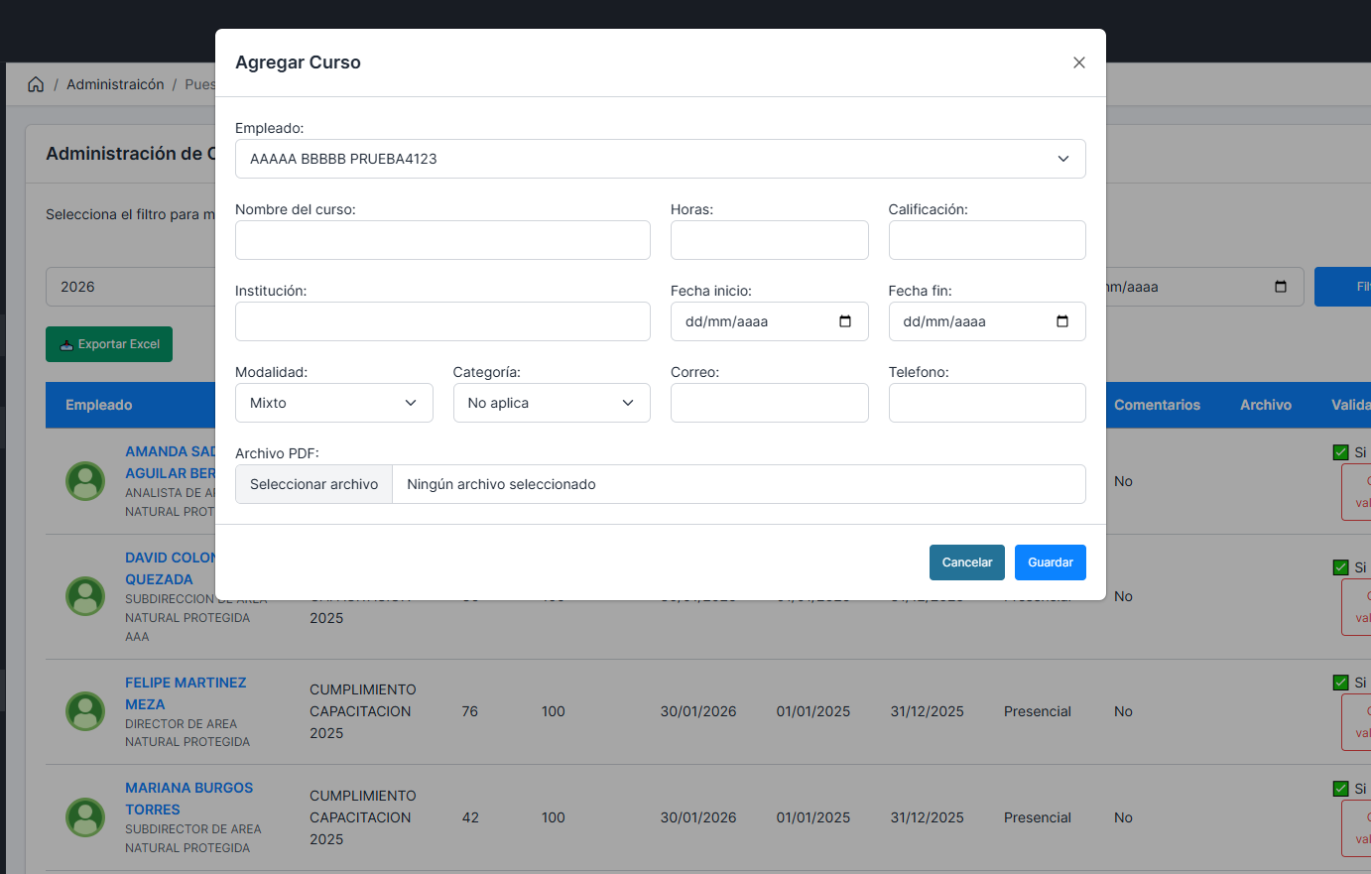  Esto es importante porque en 2025, probablemente se integre a otras personas manualmente, y se les deberá añadir sus capacitaciones.
METAS COLECTIVAS (PERIODO DE CAPTURA) | Al descargar la cédula de Metas colectivas registradas, falta que se visualice el total del porcentaje de las metas (100%):  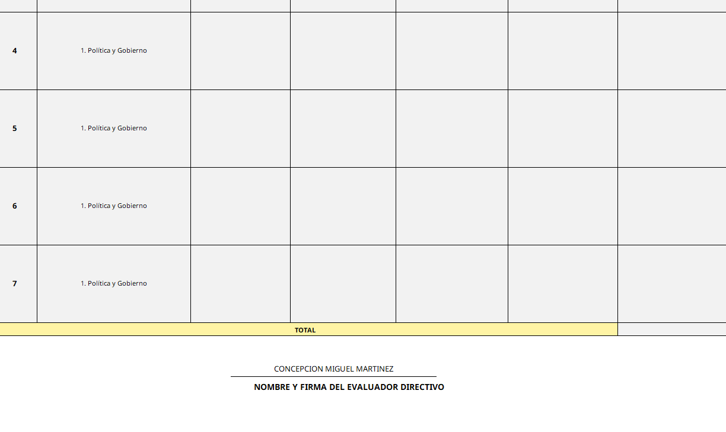
AUTOEVALUACIÓN GERENCIAL | En algunos usuarios, en periodo de evaluación, no se les visualizan los reactivos para que puedan realizar su autoevaluación gerencial. Un ejemplo es el usuario PRUEBA 6 que se creo con fines de revisión del sistema.  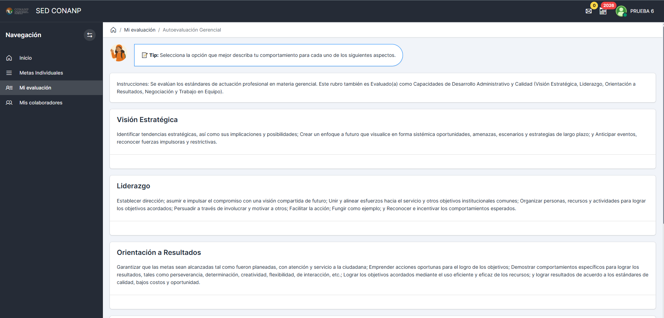  Al evaluado no se le guardan la calificación ni respuestas de Autoevaluación Gerencial, tampoco se bloquea este apartado una vez que guarda su respuesta. Por su parte, Al superior jerárquico que, valida la autoevaluación gerencial, no le aparecen las respuestas guardadas de la persona evaluada, ni las validadas por él.  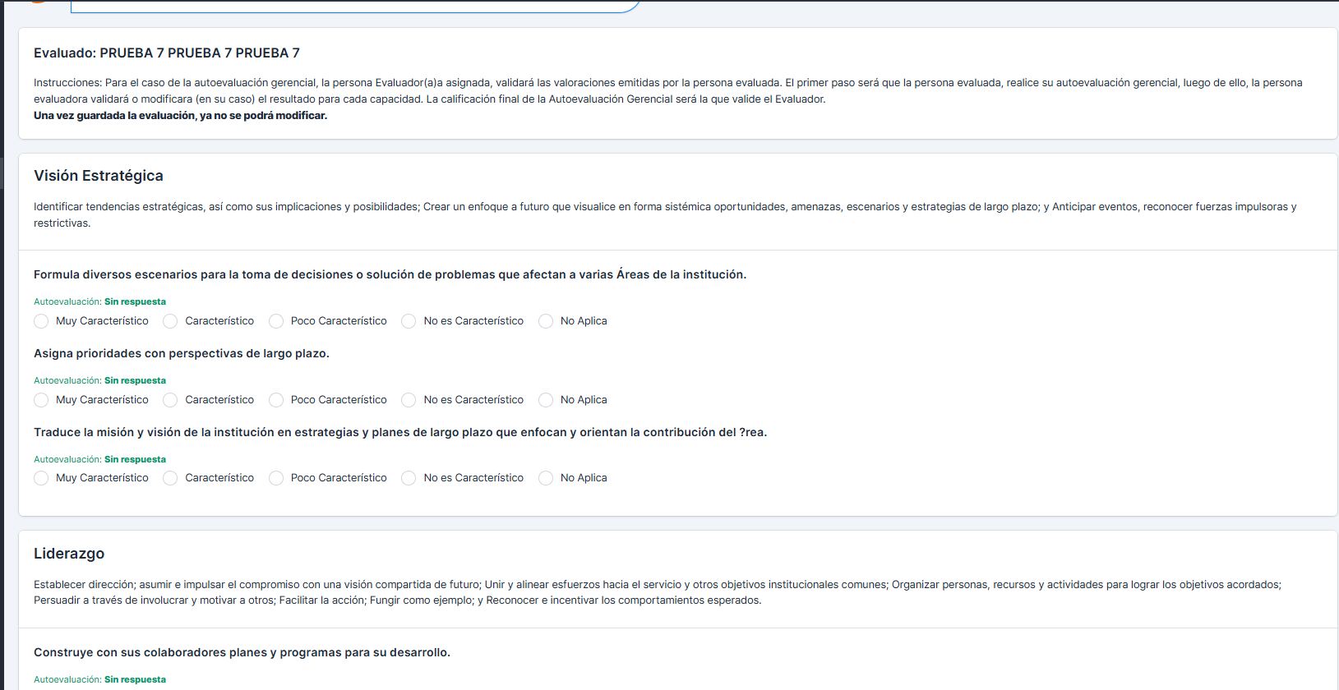
DESCARGA DE CÉDULA DE EVALUACIÓN DEL DESEMPEÑO | Aún cuando ya se evaluaron las Metas Colectivas, a la persona evaluada no se le permite descargar su cédula de evaluación del desempeño, Se usó como usuario “PRUEBA 7”.